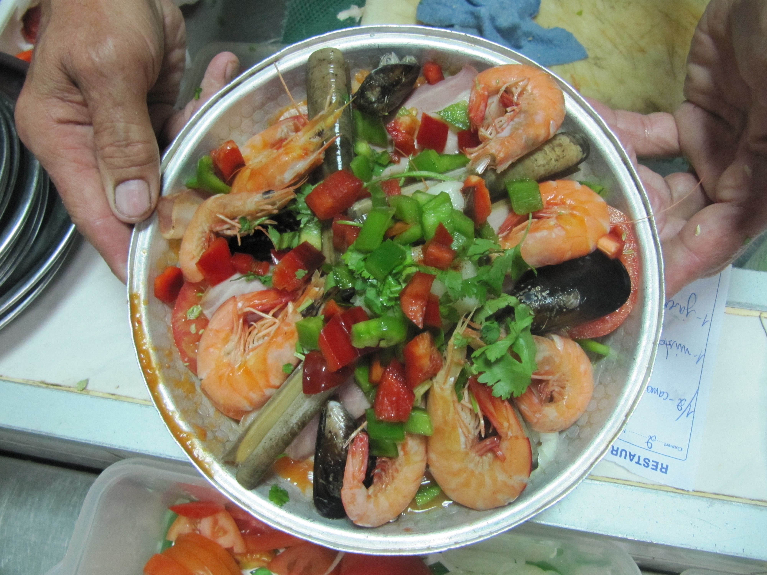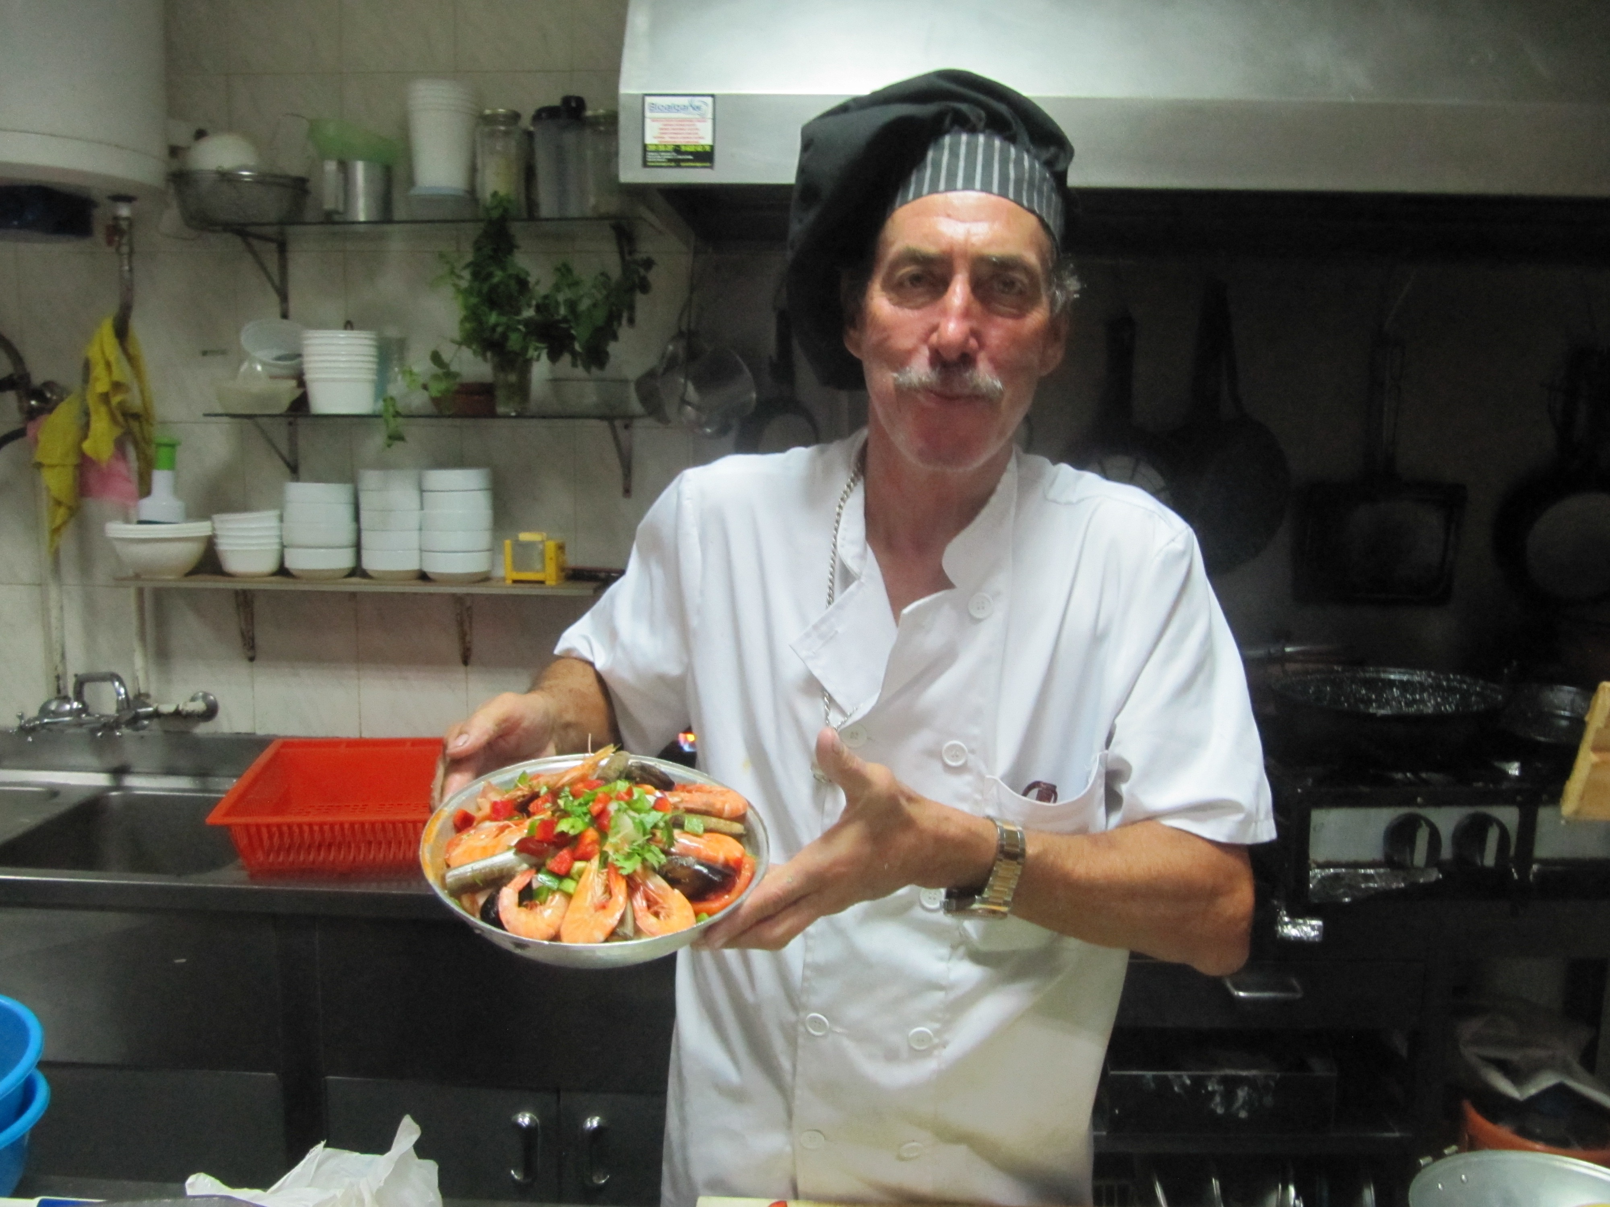

# tomatenpuree, tomaat, scheutje witte wijn, Venus schelpjes, grove ui, chorizo, spek, gamba’s, wat (scheer)messen, mosselen, vet (reuzel), cayennepeper, oregano, verse koriander, stukjes paprika (rood en groen).

# Ingredienten

# In Olhao (Algarve, Portugal) waren we te gast bij Januario Amador om de verjaardag van Peter Tassent te vieren, die met een tweetal vrienden bij ons aan boord was. We aten daar deze voortreffelijke cataplana en mochten meekijken in de keuken. Een recept had Januario niet, maar de ingredienten werden in de hieronder genoemde volgorde in het cataplana pannetje gedaan en gedurende 12 minuutjes gestoofd. Dat was alles! De rijst werd apart gekookt.

# Cataplana marisque

# Januario Amador